VM-081系列 手机录音笔说明书
目 录
使用须知…………………………………………………………………
一、功能特征…………………………………………………………………
二、外观面板说明……………………………………………………………
三、本机工作说明…………………………………………………………………
四、录音……………………………………………………………………
4．1．内置麦克风录音…………………………………………………………
4．2．手机录音…………………………………………………………
4．3．电脑供电录音……………………………………………………
4．4．播放录音…………………………………………………………
五、MP3/WMA音乐播放功能……………………………………………
六、删除录音………………………………………………………..
七、电脑连接…………………………………………………………………..
八、疑难解答………………………………………………………..
九、规格参数……………………………………………………………

使用须知:
- 为了保持良好性能，请避免在下列场所放置或使用本机。
1. 浴室或其他受潮的地方。
2. 阳光暴晒或靠近加热设备等高温环境下.
3. 温度过低的地方。
4. 多尘的地方。
- 请勿自行对本机进行拆修或变更，如果产品有问题请与供销商联系。
- 长期不使用本机时，请把本机电源开关打到OFF位置(关闭电源)。
- 避免摔落或强烈碰撞本机。
- 请选择合适音量，使用耳机时不宜过大音量，若感到耳鸣，请调小音量或停止使用。
- 对于非法使用本产品所引起的纠纷或因维修及使用中信息丢失或损坏，本公司概不负责，请用户遵照说明书进行规范操作。
- 不要用液体或含有强洗涤剂的湿布来清洁本机。
- 本公司保留改进产品的权利，产品规格及设计如有变更，恕不另行通知！
特别声明：使用本产品前请仔细阅读本说明书，如因人为误操作或不可抗因素而导致数据丢失，本公司一概不予负责；特别提醒用户小心操作，注意将资料另外备份！！

一、功能特征：
1.1．结构紧凑轻便,易于隐身携带；
1.2．可实现手机通话录音功能及电话录音功能；
1.3. 可存储1*99条录音文件；

1.4．支持外接麦克风录音,32Kbps WAV格式，电脑可直接播放；

1.5．支持从电脑直接下载MP3/WMA格式音乐；

1.6. 播放中可搜索录音文件及歌曲；

1.7. 数字音量控制；

1.8. 电脑供电录音功能；

1.9. 自动睡眠省电功能；

1.10. 真正的USB-2.0通讯接口功能；

1.11．内置锂电池。
二、外观面板说明
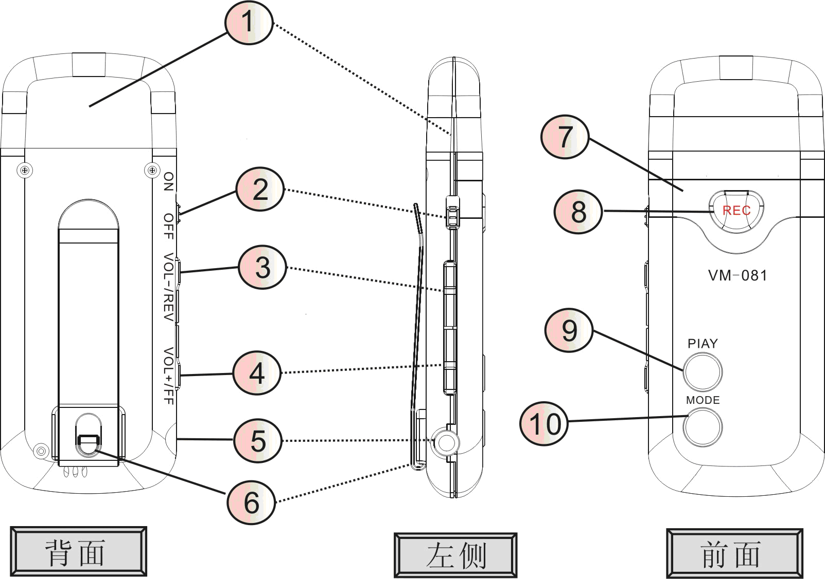1、PC接口防尘盖
2、电源开关
3、音量减小/上一曲【VOL-】/【REV】
4、音量增大/下一曲【VOL+】/【FF】
5、耳机插孔
6、挂钩
7、指示灯孔
8、录音/停止键【REC】
9、播放/关机键【PLAY】
10、模式键【MODE】
三、本机工作说明
3.1.供电
将本机电源开关打到ON位置（电源打开状态），拔出防尘盖，正确插入电脑USB接口。给本机充电/供电或者用本机配送的充电器充电。一般充2—3小时可将电池充足电量。待本机充足电量后，短按模式键本机自动退出电脑连接，本机自动进入待机状态。
***注意不能将电源开关打在OFF位置，否则不能对本机电池充电***
3.2．开机
本机电源开关打到ON位置，指示灯长亮。(此时如果在3分钟内无任何按键操作,本机将会自动进入关机);在关机状态下，长按（2秒）【PLAY】键开机。
3.3.关机
在待机或者播放状态下，长按【PLAY】键将关机。（关机后/长时间不用情况下，请将电源开关打到“OFF”位置）
四．录音
按一次【REC】起动录音，再按一次停止录音。每增加一次录音序号会自动递增，在电脑上可以查询（录音为WAV格式，最多可录制99个文件。删除文件后是填补序号）。
电池电量过于低时不能录音，LED灯会闪10次。录音文件个数达99个时或内存容量已满不能录音，按录音键无作用，红色LED灯会一直长亮。
***该型号产品因内存大在按下录音键后，约需6—8秒时间才能开始记录录音内容，用户使用时要提前点时间按下录音键，才能完全记录到内容。否则开始几秒内容可能会记录不到本机上，请用户留意***
选择录音方式：
- 内置麦克风录音
- 手机录音
- 电脑供电录音
- 播放录音
4.1. 内置麦克风录音：
在待机状态下，短按【REC】键，约6--8秒后开始记录录音，录音状态指示灯闪亮，当想完成一段录音，短按【REC】键，指示灯会闪亮一次即表示停止并保存好这段录音，回到待机状态。
播放当前录音，在待机状态下，短按【PLAY】键开始播放当前录音文件。
***请用户在选择用内置麦克风录音时，一定不能将其它型号的耳机插入到本机耳机插孔，否则不能录到想要的文件内容***
4.2.手机录音
将随机配送的一付耳机咪插入本机【耳机插孔】内。配送的是一付听、录两用耳机咪。其中一个短线的为MIC(录音咪)，另一个长线的为耳机。本机在待机状态下，短按【REC】键，约6--8秒后开始记录录音，录音状态指示灯闪亮。此时手机接听或拔打对方电话时，手机放于短线MIC端，将手机尽量接近MIC而通话。当想完成一段录音，短按【REC】键，指示灯会先闪亮一次，即可停止并保存好这段录音，回到待机状态。在听歌状态下同样可以短按【REC】键进入到录音状态。
如图：
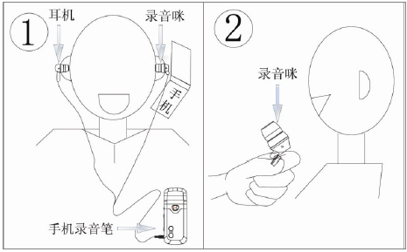
电话录音
电话录音时基本同手机录音操作相同。将随机配送的一付耳机咪插入本机耳机插孔内后,按下“REC”。手柄听筒放在短线MIC端,待指示灯处于闪亮状态时，表示已开始记录录音,此时再拔打电话，通话内容就会录制下来,短按【REC】键保存。
***手机录音及电话录音时请用户注意区分MIC和耳机，如果手机或听筒放错到耳机的位置将不能录到对方的声音，只有放到MIC位置才能录到对方的声音***
4.3.电脑供电录音
本机电源开关在“ON”的位置，然后长按【PLAY】键关机。之后录音笔插入电脑的USB端插口,本机就会自动进入正常录音状态。约6—8秒后就会记录内容，指示灯同时会一直保持闪亮状态。当想完成一段录音，短按【REC】键，指示灯会先闪亮一次，即停止并保存好这段录音，回到待机状态。如果不按录音键直接拔出机子（机子与电脑直接断开连接，本机会继续保持在录音状态中，待拔出电脑USB端口后可移动到别的地方继续录音，比如装入口袋或者隐藏到别的地方均可，只要电池电量充足内存有空间就不会停止录音）可短按【REC】键停止并保存录音。
***请用户在选择功能操作时留意：如果本机想上传、下载资料，请将电源开关拔在“OFF”位置***
4.4.播放录音
在录音完成保存后，本机处于待机状态下，然后短按【PLAY】键开始播放当前录音文件。本机每次重开机时，优先播放录音文件 (也就是指每次开机后播放时，就会先播放录音文件。如果本机无录音文件，开机播放时会自动转到播放音乐文件。)
4．4．1播放暂停,播放停止(关机):
在播放中短按【PLAY】键暂停播放；暂停状态短按【PLAY】键继续播放，指示灯会先提示闪亮二次，在播放过程中或者暂停状态长按【PLAY】键停止(关机)。
4．4．2选择文件、选曲：
在播放过程中短按【VOL-】/【REV】选择上一个文件或曲目;短按【VOL+】/【FF】执行选择下一个文件或曲目操作。
4．4．3音量调节：
在播放过程中长按【VOL-】/【REV】键使音量减小，指示灯会先闪亮二次然后音量会逐步减小；长按【VOL+】/【FF】键使音量增大，指示灯会先闪亮二次然后音量会逐步增大。
4．4．4在播放状态进入录音：
在播放过程中短按【REC】键进入录音，约6--8秒后开始记录录音文件，指示灯会保持闪亮状态，直到短按【REC】键录音停止（保存）。
4．4．5录音文件与音乐文件切换：
在播放过程中短按【MODE】键可切换播放音乐或录音文件，在按【MODE】键切换过程中当从录音文件播放模式转换到音乐播放模式时指示灯会闪二次；从音乐模式转换到录音文件播放模式时不会闪亮。
***在播放停止时,用户千万不能长按(2秒)【MODE】键,否则会造成误删除文件***

五、MP3/WMA音乐播放功能
本机为立体声耳机输出,音质效果非常好，听音乐时要想得到更理想的听觉效果,请另外购买立体声耳机(插头规格为直径2.5mm)可到任意一间音响店购买(但此耳机在录音时不能插入到耳插孔内，否则不能记录到录音内容)。
本机支持MP3/WMA音乐播放功能,请用户把音乐文件下载到本机根目录内(不能下载到其它文件夹中,否则不能检测到音乐文件),如下图：
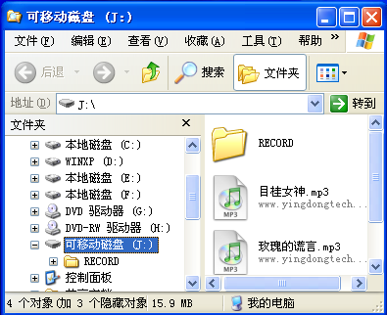
下载完毕后,按【MODE】键退出USB功能,返回到待机状态,再短按【PLAY】开始播放录音文件，再短按【MODE】键切换至音乐播放模式同时会播放当前音乐。（或者是本机在不与电脑连接状态时，先打开电源开关约6秒后，短按【PLAY】键开始播放录音文件（如果录音播放模式下无录音文件，本机将自动转到播放音乐模式下播放音乐文件），在播放录音文件过程中，再短按【MODE】键切换至音乐播放模式同时会播放当前音乐。
***请用户注意每次重开机时，本机优先播放录音文件***
5.1播放暂停(停止)：
在播放中短按【PLAY】键暂停播放；暂停状态短按【PLAY】键继续播放，指示灯会先提示闪亮二次，在播放过程中或者暂停状态长按【PLAY】键关机。
5.2选择文件、选曲：
在播放过程中短按【VOL-】/【REV】选择上一个文件或曲目;短按【VOL+】/【FF】执行选择下一个文件或曲目操作。
5.3音量调节：
在播放过程中长按【VOL-】/【REV】键使音量减小，指示灯会先闪亮二次然后音量会逐步减小；长按【VOL+】/【FF】键使音量增大，指示灯会先闪亮二次然后音量会逐步增大。
5.4在播放状态进入录音：
在播放过程中短按【REC】键进入录音，约6--8秒后开始记录录音文件，指示灯会保持闪亮状态，直到短按【REC】键录音停止（保存）。
5.5音乐文件与录音文件切换：
在播放过程中，短按【MODE】键可切换播放录音文件，在按【MODE】键切换过程中指示灯会闪二次；从音乐模式转换到录音文件播放时不会闪亮。
***在播放停止时, 用户千万不能长按(2秒)【MODE】键,否则会造成误删除文件***
六、删除录音
单文件删除：
进行此操作，将永久性删除录音文件，不能恢复！！！
在播放状态下，选定要删除的文件后（包括音乐模式下的文件），短按【PLAY】键进入暂停。然后长按住【MODE】键，达2秒以上指示灯会闪亮二次，表示此文件删除。指示灯闪亮二次过后，此时可以松开【MODE】键，文件已被删除。
删除：删除文件强烈建议在PC上删除。
七、电脑连接
在使用之前，用户请注意以下事项：
本机同电脑建立上传、下载通讯连接时，用户请留意功能选择操作：当本机指示灯亮的状态或者将本机的电源开关打在OFF位置，再插入到电脑USB插口端，本机就会同电脑建立通讯连接。
***电源开关在“ON”的位置时，指示灯不亮的状态下不能插入到电脑插口。否则本机就默认进入录音状态***

7．1 系統要求：
●IBM 兼容个人计算机
●中央处理器：Pentium 166 MHz以上处理器
●操作系统：Windows 98 第二版、2000、XP
●USB（通用串行总线）端口
●32MB 系统内存或以上（Windows 2000，XP建议使用64MB以上）
●20MB 空闲硬盘空间或以上
●声卡（选配）
7．2驱动程序安装：
在WindowsME/2000/XP以上中不需要安装驱动程序，但在 Windows98中就一定要安装驱动程序才可使用。（详情请参考最后一页）

7．3传输数据：

1、本机连接到（或使用USB延长线）PC USB端口，正确连接后， LED会闪亮。待完全连接正常后LED灯会自动熄灭。此时可在“我的电脑”上找到“可移动磁盘”的盘符。
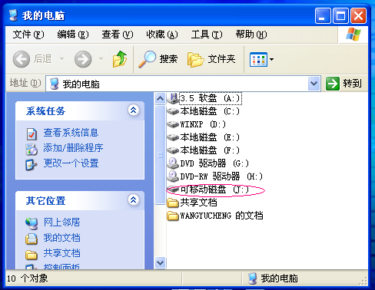
2、上传下载文件到本机
A、上传下载文件时LED会闪烁（1次/1秒），完成后约6秒LED灯闪亮转为熄灭。
B、电脑和本机之间没有文件传输的时间超过6秒，LED会自动熄灭。
***用户请留意上下载文件时，不要拔掉USB接口，以免引起本机损坏***

用鼠标双击“可移动磁盘”，用户会看到“RECORD”文件夹，其中“RECORD” 内包含“VOICE”录音文件夹（见下图：）
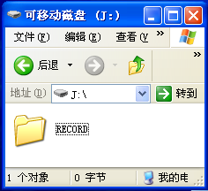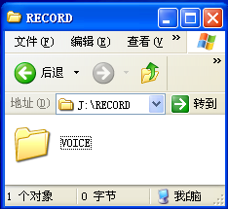
这些文件夹都是本机DVR系统建立的，用户可以对这些文件夹和文件进行删除、拷贝、下载等操作，本机DVR系统下一次进行录音后则会重新建立；文件夹“VOICE”主要用来放置录音文件，根目录用来放置音乐文件（格式支持MP3/WMA）；如果用户把“VOICE”录音文件放在 “RECORD”或放在外面的根目录下，本机是不能再播放此录音文件；相反如果用户把MP3/WMA格式的音乐下载放到“RECORD”或“VOICE”录音文件夹里，同样也不能再播放此音乐。如图：放置录音文件
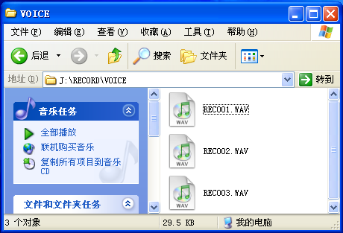
***请用户下载及移动文件时要注意***

八、疑难解答
●开机时按键不灵敏
开机时，请按下【PLAY】开机键2秒钟才是正确开机，开机后LED长亮约6秒本机才能完全激活，再进行其它按键操作。
●开机几秒钟后关机
电池电量严重不足，请尽快给电池充电。
●播放文件时，没有声音
音量太小，按音量加键调节音量， 还可能是您播放的文件本身就没有声音信息。
●有些时候在插拔播放器时，会引起计算机端的异常
故障原因及其排除方法：主要由于文件传输中插拔USB造成的，我们建议用户在文件传输过程中或者格式化过程中不要断开连接，以免引起计算机端异常。
●有些MP3歌曲无法在播放器中正常播放或不能开机
故障原因及其排除方法：严格意义上，MP3 是指MPEG I /2/2.5 Layer3标准压缩出的音乐文件。但不能兼容采用多种标准混合压缩的MP3歌曲。
当您遇到播放器无法兼容的MP3歌曲格式，您可以从以下两种措施中选择一种来解决：
1从播放器中删除不兼容歌曲，保证播放器的正常操作功能。
2使用软件自己压缩，请选择MPEG I Layer3的编码方式。
●按录音键不能录音或录音中突然停止
1是内部存储器已满，需要删除部分不需要的文件，或连接电脑，将资料备份后再进行删除或格式化操作，就可以继续录音了。
2是电池电量过低，本机会自动载止电源输入保护当前录音从而进入保存，再次充电就可以继续录音。
3本机刚开机，机子约需6秒钟时间才能完全激活。
●与电脑不能正常连接
电脑连接插口没插好
九、规格参数
产品规格
录  音  时  间 | 1GB | 2GB |  | 4GB | 8GB
录  音  时  间 | 约4297分钟 | 约8595分钟 |  | 约286小时 | 约572小时
最大录音段数 |  |  | 共1 X 99段
录音来源 |  |  | 内置麦克风录音、外置耳咪录音
录音输出格式 |  |  | “WAV”格式
建议使用环境 |  |  | 0℃-40℃
供电方式 |  |  | 3．7V锂电池供电
录音播放频率响应范围 |  |  | 500Hz-3500Hz
可播放音乐格式 |  |  | MP3(MPEG1/2/2.5 AUDIO LAYER 3)/WMA
录音失真度 |  |  | ＜10%（音量最大）
音乐媒体资料流速率 |  |  | WMA:32~192Kbps;MP3:8~320KBPS
电池电量消耗 |  |  | 耳机播放默认输出约12小时/录音约11小时
USB通讯标准 |  |  | 高速2.0
主配件 |  |  | 说明书（含保修卡）、主机(含电池)、  耳机咪、充电器、USB通讯线。
机身重量 |  |  | 约20克
体积尺寸 |  |  | 约73×30×12mm

WIN98驱动程序
请登录www.szvaso.com
下载VM081系列驱动(98)

